**Ministerul Educaţiei şi Cercetării**

**al Republicii Moldova**

**Universitatea Tehnică a Moldovei**

**Facultatea Calculatoare, Informatică şi Microelectronică**

RAPORT

la lucrarea de laborator nr. 8

La disciplina: Baze de Date

Tema: “Interogări cu joncțiuni și cu operatori din teoria mulțimilor“

A efectuat:     Buza Cătălin TI-214

A verificat:    Cebotar Gabriela

Chișinău 2023

15. Diferența dintre INNER JOIN și LEFT OUTER JOIN:

- INNER JOIN: Returnează doar înregistrările care au corespondențe în ambele tabele. Rândurile care nu au corespondențe în ambele tabele sunt eliminate din rezultat.

- LEFT OUTER JOIN: Returnează toate înregistrările din tabela din stânga (prima specificată în clauza FROM), și rândurile corespunzătoare din tabela din dreapta. Dacă nu există corespondențe în tabela din dreapta, coloanele pentru acele înregistrări vor conține valori nule.

16. Diferența dintre RIGHT OUTER JOIN și LEFT OUTER JOIN:

- RIGHT OUTER JOIN: Similar cu LEFT OUTER JOIN, dar returnează toate înregistrările din tabela din dreapta și rândurile corespunzătoare din tabela din stânga. Dacă nu există corespondențe în tabela din stânga, coloanele pentru acele înregistrări vor conține valori nule.

17. Ce este o subinterogare:

- O subinterogare este o interogare inclusă într-o instrucțiune SELECT, FROM, WHERE sau alți operatori SQL. Aceasta poate fi utilizată pentru a extrage date pentru utilizare ulterioară în interogarea principală.

18. Regulile pentru construirea subinterogărilor:

- Trebuie să returneze un singur rezultat (o valoare sau un set de valori).

- Poate fi inclusă în clauzele SELECT, FROM, WHERE sau HAVING ale unei interogări principale.

19. Ce este o subinterogare scalară:

- O subinterogare scalară este o subinterogare care returnează un singur rezultat, adică o singură valoare sau un singur set de valori, și poate fi folosită în expresii sau condiții care necesită o singură valoare.

20. Diferența dintre interogările corelate și necorelate:

- Interogări corelate: Depind de rezultatul unei instrucțiuni externe și sunt evaluate pentru fiecare rând al acelei instrucțiuni externe.

- Interogări necorelate: Nu depind de rezultatul unei instrucțiuni externe și sunt evaluate independent de instrucțiunile externe.

21. Pentru ce este folosit operatorul UNION:

- Operatorul UNION este utilizat pentru a combina rezultatele a două sau mai multe interogări, eliminând rândurile duplicate.

22. Care sunt restricțiile privind utilizarea operatorului UNION:

- Interogările trebuie să aibă aceeași structură de coloane în rezultate.

- Coloanele trebuie să fie de același tip de date și să apară în aceeași ordine.

23. Cum pot fi combinate rezultatele a două sau mai multe instrucțiuni SELECT, fără a elimina rândurile duplicate:

- Se folosește operatorul UNION ALL pentru a combina rezultatele, inclusiv rândurile duplicate.

**Sarcina practică primită la susținere:**

Sarcina a constat în a scrie un query care să returneze Numele,Prenumele,Nota,și Disciplina pentru Tip_Evaluare=”Reusita curenta”.

Rezolvare:

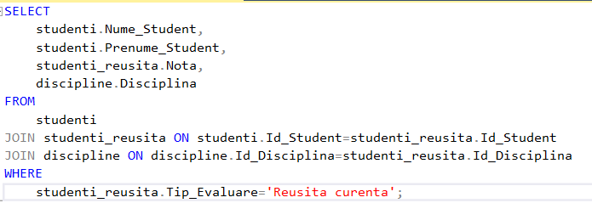

Figura 1 - Query

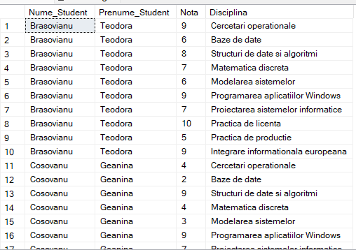

Figura 2- Raspuns

**Concluzie**

În în cadrul acestui laborator am însușit:

1. Join-uri: Am învățat diferențele între INNER JOIN și LEFT OUTER JOIN, precum și între RIGHT OUTER JOIN și LEFT OUTER JOIN.

2. Subinterogări: Am explorat conceptul de subinterogări și modul în care acestea pot fi utilizate în diferite clauze SQL.

3. Tipuri de Join-uri și Operator UNION: Am înțeles modul în care diferite tipuri de join-uri pot influența rezultatele interogărilor, și am văzut cum operatorul UNION este folosit pentru a combina rezultatele interogărilor.

4. Subinterogări Scalare și Corelate: Am discutat diferențele dintre subinterogările scalare (care returnează o singură valoare) și cele corelate.

5. Restricții și Utilizarea Operatorului UNION: Am evidențiat restricțiile asociate cu operatorul UNION, în special în ceea ce privește structura coloanelor și tipurile de date.

Aceste concepte reprezintă pilonii de bază ai limbajului SQL și oferă abilitățile necesare pentru crearea interogărilor eficiente în manipularea bazelor de date relaționale. Prin aplicarea acestor cunoștințe, utilizatorii pot extrage și analiza datele cu precizie și coerență.